17 день в пришкольном лагере «Республика весёлых ребят» прошёл под названием «День здоровья», под девизом «Дружно, смело, с оптимизмом – за здоровый образ жизни!» Этот день начался как обычно по режиму: зарядка, завтрак. В 1 отряде прошла минутка безопасности.

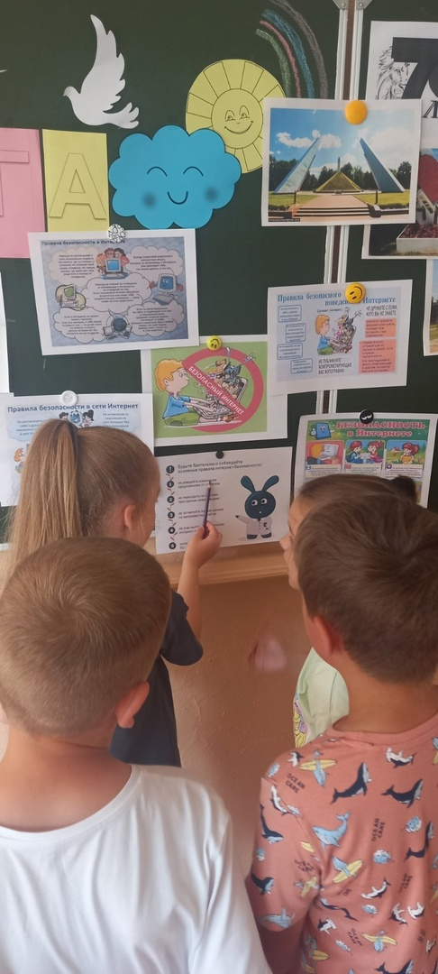

Затем 1 и 3 отряды отправились в ДКМЖ «Бригантина» .

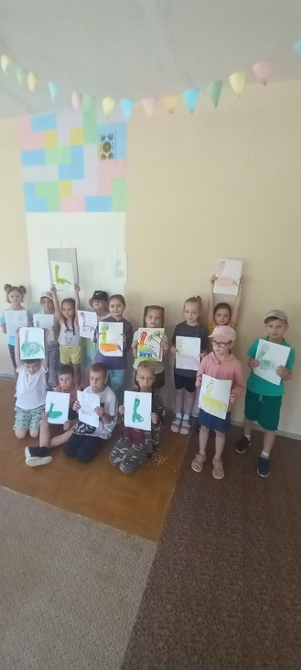 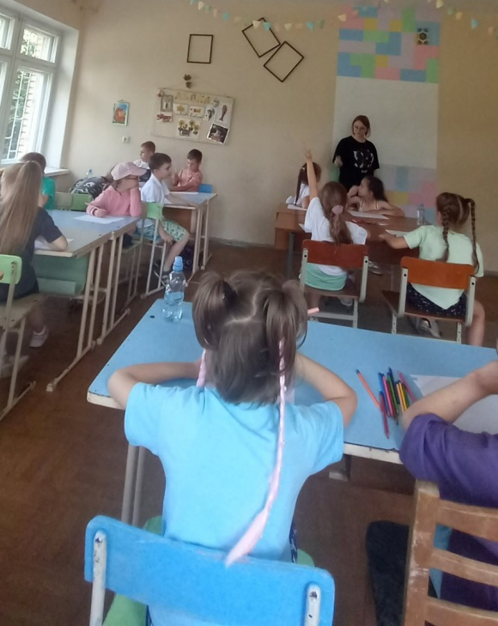

Позже все отряды встретились на военно-спортивной игре «Зарница». Они показали хорошую сноровку, ловкость и отличную физическую подготовку, а также смекалку и ум. После игры ребята получили заслуженную награду.

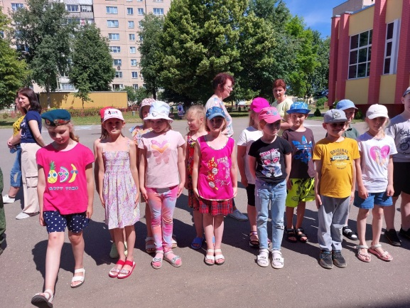 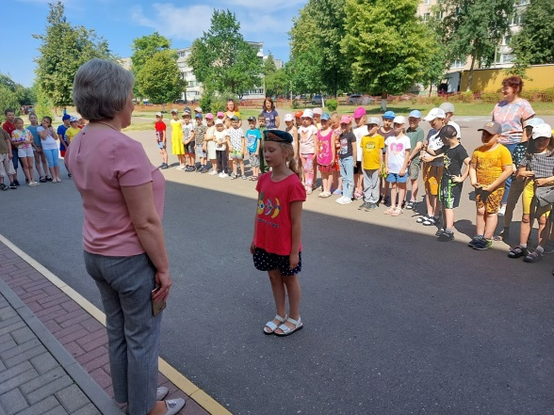

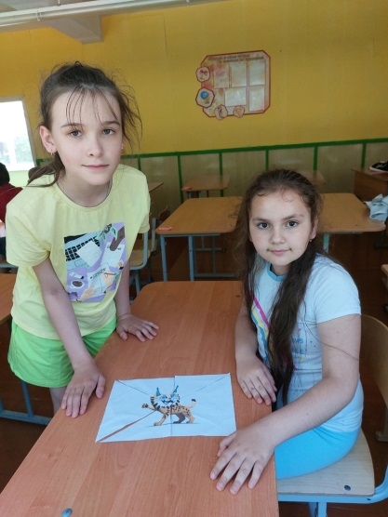 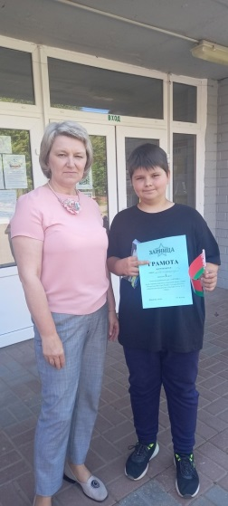 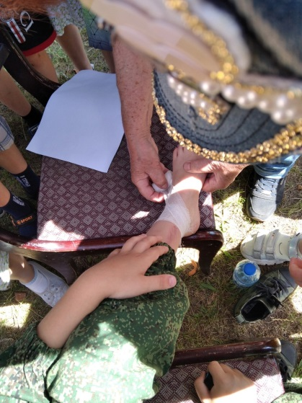

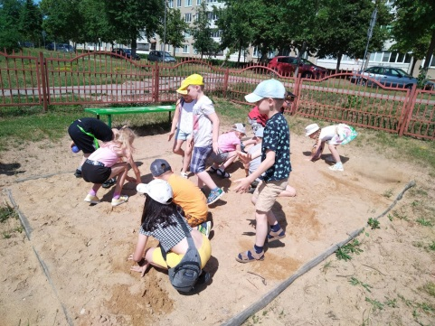 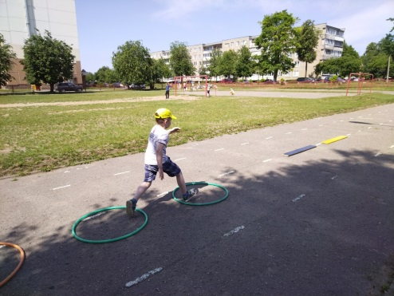 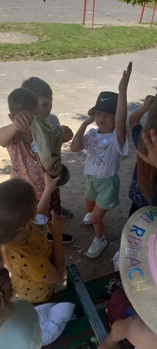

День прошёл увлекательно и очень быстро.